**Федеральное агентство связи**

**Ордена Трудового Красного Знамени**

**Федеральное государственное бюджетное образовательное учреждение высшего образования**

**«Московский технический университет связи и информатики»**

Кафедра Информатики

**Отчет по лабораторной работе №6**

по дисциплине «ООП»

**«Многопоточный генератор фракталов»**

Выполнил: студент группы БВТ1905

Прокудин Егор

Руководитель:

Мосева Марина Сергеевна

Москва 2020

**Цель:**

Реализовать возможность рисования фрактала с несколькими фоновыми потоками, и блокирование интерфейса при отрисовке фрактала.

**Код программы:**

*public class* FractalExplorer {  
 *private int* displaySize;  
  
 *private* JImageDisplay display;  
  
 *private* FractalGenerator fractal;  
  
 *private* Rectangle2D.Double range;  
  
 *private int* rowRemaining;  
  
 *private* JButton saveButton;  
 *private* JButton resetButton;  
 *private* JComboBox comboBox;  
  
 *public* FractalExplorer(*int* size) {  
 displaySize = size;  
  
 fractal = *new* Mandelbrot();  
 range = *new* Rectangle2D.Double();  
  
 fractal.getInitialRange(range);  
 display = *new* JImageDisplay(displaySize, displaySize);  
 }  
  
 *public void* createAndShowGUI() {  
 display.setLayout(*new* BorderLayout());  
  
 resetButton = *new* JButton("Reset");  
 Resetter resetHandler = *new* Resetter();  
 resetButton.addActionListener(resetHandler);  
  
 saveButton = *new* JButton("Save");  
 Saver saveHandler = *new* Saver();  
 saveButton.addActionListener(saveHandler);  
  
 Clicker click = *new* Clicker();  
 display.addMouseListener(click);  
  
 FractalGenerator mandelbrotFractal = *new* Mandelbrot();  
 FractalGenerator tricornFractal = *new* Tricorn();  
 FractalGenerator burningShipFractal = *new* BurningShip();  
  
 comboBox = *new* JComboBox();  
  
 comboBox.addItem(mandelbrotFractal);  
 comboBox.addItem(tricornFractal);  
 comboBox.addItem(burningShipFractal);  
  
 Chooser fractalChooser = *new* Chooser();  
 comboBox.addActionListener(fractalChooser);  
  
 JLabel label = *new* JLabel("Fractal:");  
  
 JPanel panel = *new* JPanel();  
 panel.add(label);  
 panel.add(comboBox);  
  
 JPanel myBottomPanel = *new* JPanel();  
 myBottomPanel.add(saveButton);  
 myBottomPanel.add(resetButton);  
  
 JFrame myFrame = *new* JFrame("Fractal Explorer");  
  
 myFrame.setDefaultCloseOperation(JFrame.EXIT_ON_CLOSE);  
 myFrame.add(myBottomPanel, BorderLayout.SOUTH);  
 myFrame.add(display, BorderLayout.CENTER);  
 myFrame.add(panel, BorderLayout.NORTH);  
  
 myFrame.pack();  
 myFrame.setVisible(*true*);  
 myFrame.setResizable(*false*);  
 }  
  
 *private void* drawFractal() {  
 enableUI(*false*);  
  
 rowRemaining = displaySize;  
  
 *for* (*int* y = 0; y < displaySize; y++){  
 FractalWorker drawRow = *new* FractalWorker(y);  
 drawRow.execute();  
 }  
 }  
  
 *private void* enableUI(*boolean* value) {  
 comboBox.setEnabled(value);  
 resetButton.setEnabled(value);  
 saveButton.setEnabled(value);  
 }  
  
 *private class* Resetter *implements* ActionListener {  
 *public void* actionPerformed(ActionEvent e) {  
 *if* (e.getActionCommand().equals("Reset")) {  
 fractal.getInitialRange(range);  
 drawFractal();  
 }  
 }  
 }  
  
 *private class* Chooser *implements* ActionListener {  
 *public void* actionPerformed(ActionEvent e) {  
 Object source = e.getSource();  
 *if* (source *instanceof* JComboBox) {  
 JComboBox comboBox = (JComboBox) source;  
  
 fractal = (FractalGenerator) comboBox.getSelectedItem();  
 *assert* fractal != *null*;  
  
 fractal.getInitialRange(range);  
 drawFractal();  
 }  
 }  
 }

*private class* Saver *implements* ActionListener {  
 *public void* actionPerformed(ActionEvent e) {  
 *if* (e.getActionCommand().equals("Save")) {  
 JFileChooser fileChooser = *new* JFileChooser();  
  
 FileFilter extensionFilter = *new* FileNameExtensionFilter(  
 "PNG",  
 "png"  
 );  
  
 fileChooser.setFileFilter(extensionFilter);  
  
 fileChooser.setAcceptAllFileFilterUsed(*false*);  
  
 *int* userSelection = fileChooser.showSaveDialog(display);  
  
 *if* (userSelection == JFileChooser.APPROVE_OPTION) {  
 java.io.File file = fileChooser.getSelectedFile();  
 String filePath = file.getPath();  
  
 *if* (!filePath.contains(".png")) file = *new* File(filePath + ".png");  
 *try* {  
 BufferedImage displayImage = display.getImage();  
 javax.imageio.ImageIO.write(displayImage, "png", file);  
 } *catch* (Exception exception) {  
 JOptionPane.showMessageDialog(display,  
 exception.getMessage(), "Cannot Save Image",  
 JOptionPane.ERROR_MESSAGE);  
 }  
 }  
 *else return*;  
 }  
 }  
 }  
  
 *private class* Clicker *extends* MouseAdapter {  
 *@Override  
 public void* mouseClicked(MouseEvent e) {  
 *if* (rowRemaining != 0) *return*;  
  
 *int* x = e.getX();  
 *double* xCoord = FractalGenerator.getCoord(range.x,  
 range.x + range.width, displaySize, x);  
  
 *int* y = e.getY();  
 *double* yCoord = FractalGenerator.getCoord(range.y,  
 range.y + range.height, displaySize, y);  
  
 fractal.recenterAndZoomRange(range, xCoord, yCoord, 0.5);  
  
 drawFractal();  
 }  
 }

*private class* FractalWorker *extends* SwingWorker<Object, Object> {  
 *int* row;  
 *int*[] rgbValues;  
  
 *private* FractalWorker(*int* row) { *this*.row = row; }  
  
 *@Override  
 protected* Object doInBackground() {  
 rgbValues = *new int*[displaySize];  
  
 *for* (*int* x = 0; x < rgbValues.length; x++) {  
 *double* xCoord = FractalGenerator.getCoord(range.x,  
 range.x + range.width, displaySize, x);  
  
 *double* yCoord = FractalGenerator.getCoord(range.y,  
 range.y + range.height, displaySize, row);  
  
 *int* iteration = fractal.numIterations(xCoord, yCoord);  
  
 *if* (iteration == -1) {  
 display.drawPixel(x, row, 0);  
 } *else* {  
 *float* hue = 0.5f + (*float*) iteration / 50;  
 *int* rgbColor = Color.HSBtoRGB(hue, 1f, 1f);  
  
 rgbValues[x] = rgbColor;  
 }  
 }  
 *return null*;  
 }  
  
 *protected void* done() {  
 *for* (*int* x = 0; x < rgbValues.length; x++) {  
 display.drawPixel(x, row, rgbValues[x]);  
 }  
  
 display.repaint(0, 0, row, displaySize, 1);  
  
 rowRemaining--;  
 *if* (rowRemaining == 0) enableUI(*true*);  
 }  
 }  
  
 *public static void* main(String[] args)  
 {  
 FractalExplorer displayExplorer = *new* FractalExplorer(800);  
 displayExplorer.createAndShowGUI();  
 displayExplorer.drawFractal();  
 }  
}

**Примеры работы программы:**

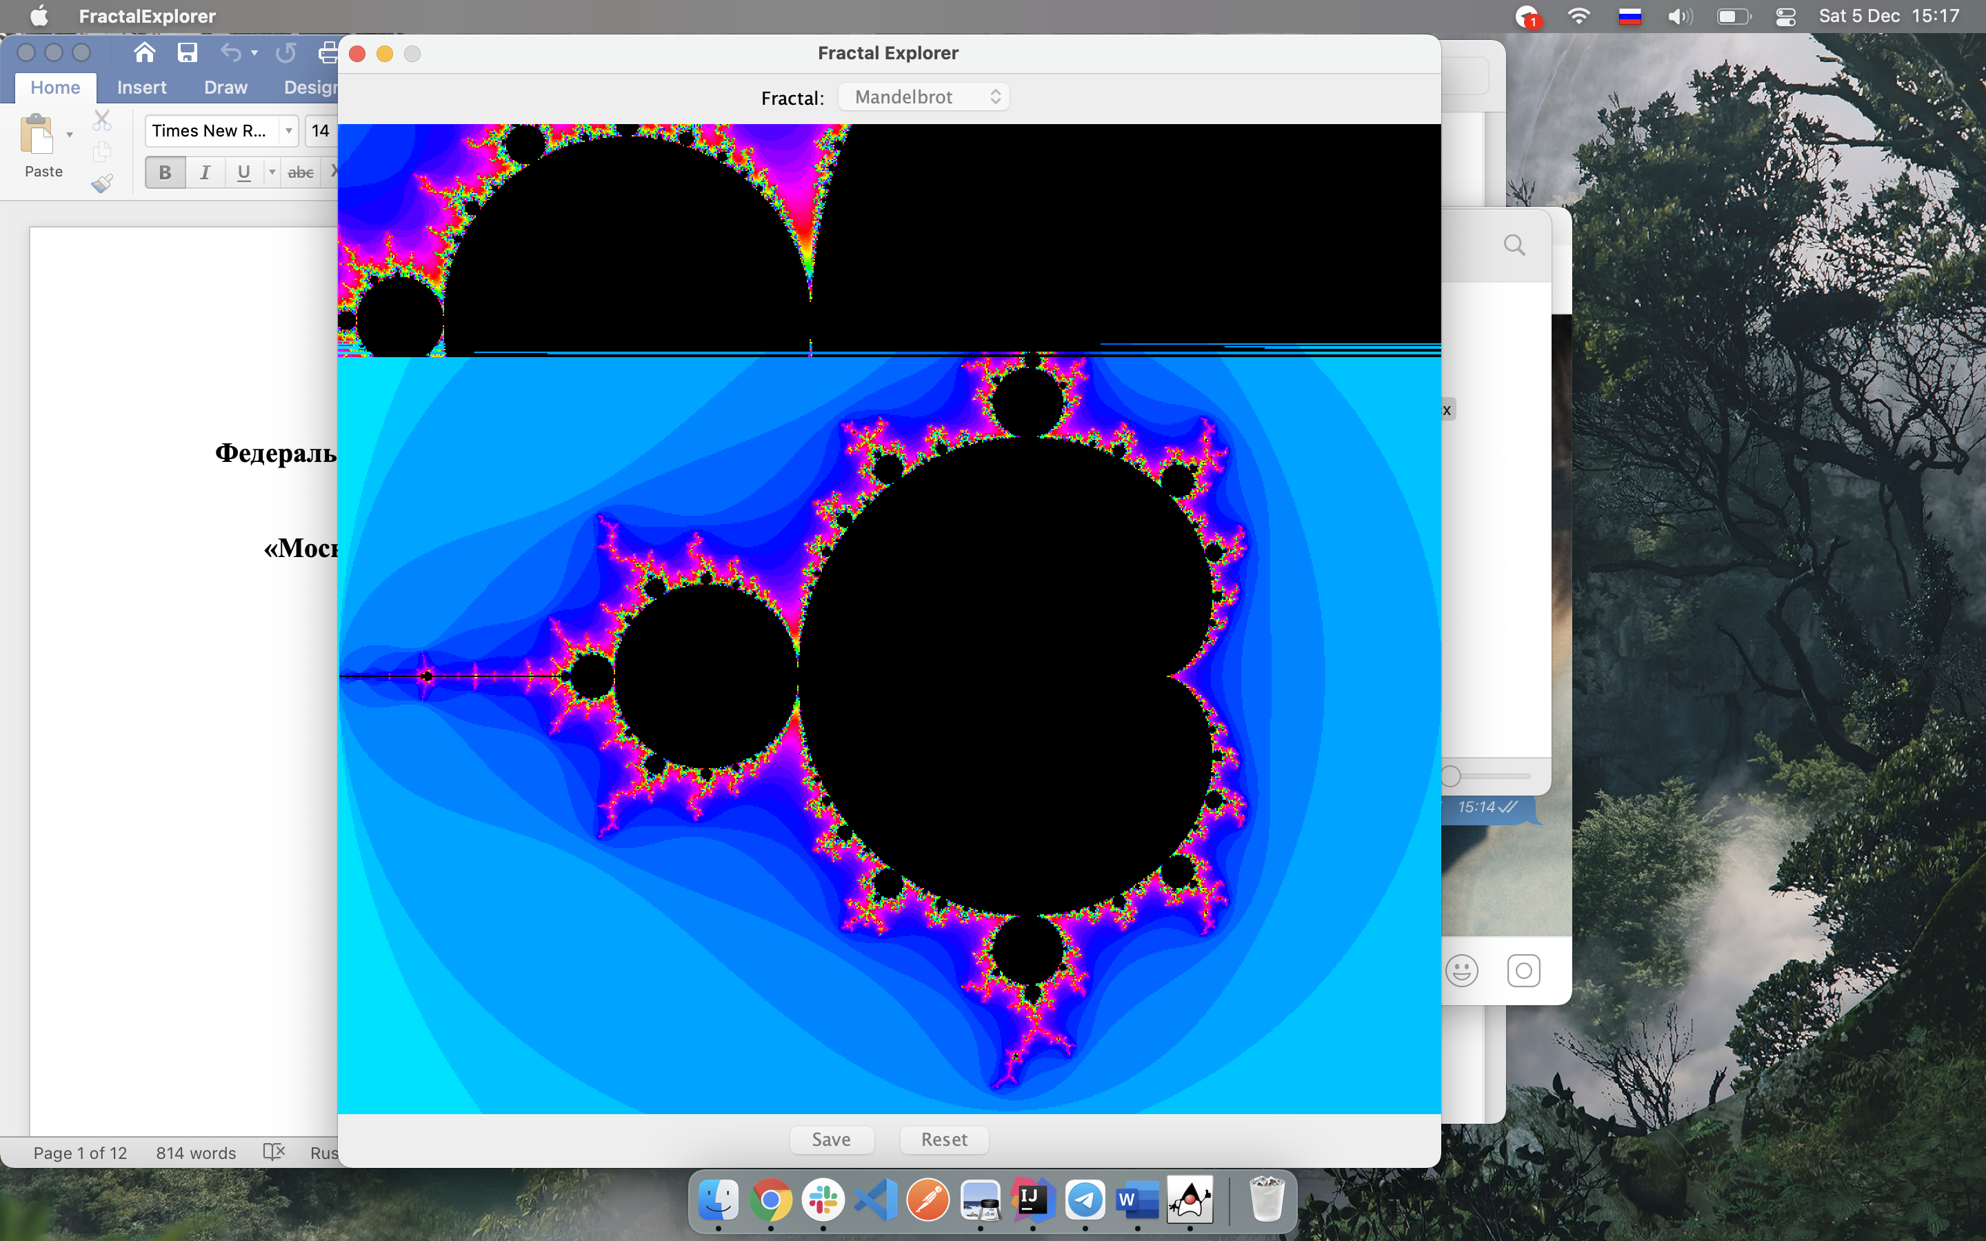

Рисунок 1 – Наглядное представление построчного вычисления и блокирования интерфейса